Lecture partagée Cycle 3


Pastel Rascal
L’école des loisirs Louis Joos Ce travail a été réalisé par Cécile Roux, professeur des écoles à l’école Barbusse SMd’Hères, dans le cadre d’un stage « maîtrise de la langue ». Il a été validé par l’équipe de circonscription.

Séance 1
Travail sur la couverture de l’album et la page de titre

Objectif : établir un modèle de situation à partir de l’observation de la 1ère de couverture.

Matériel : 1 album, photocopies de la 1ère de couverture, 1 grande feuille blanche pour la trace écrite.

Déroulement :
Etape 1 : travail sur la couverture

- faire observer et décrire la 1ère de couverture et lire le titre.
- Inciter les élèves à imaginer quel peut être le sujet de l’histoire. Inscrire sur un panneau collectif toutes les hypothèses des élèves.
Dès que les élèves remarquent le nez rouge et évoquent le cirque, faire un lien avec le dressage de l’ours. Sinon, ne pas induire les élèves dans cette observation.
- Question : qui est Oregon ?

Etape 2 : observation de la page de garde.
- laisser parler les élèves sans les induire dans leurs observations.
- les montagnes : est-ce la destination des 2 personnages de la couverture ?

Etape 3 : travail sur le titre, le nom de l’auteur et de l’illustrateur.
- faire repérer sur la photocopie (annexe 1) de la couverture le nom de l’auteur, le nom de l’illustrateur, le titre ainsi que la collection.

Nous pouvons faire remarquer aux élèves que souvent le nom de l’auteur est inscrit en premier sur la couverture, or ce n’est pas le cas pour cet album. Nous trouvons l’information sur la page de titre.

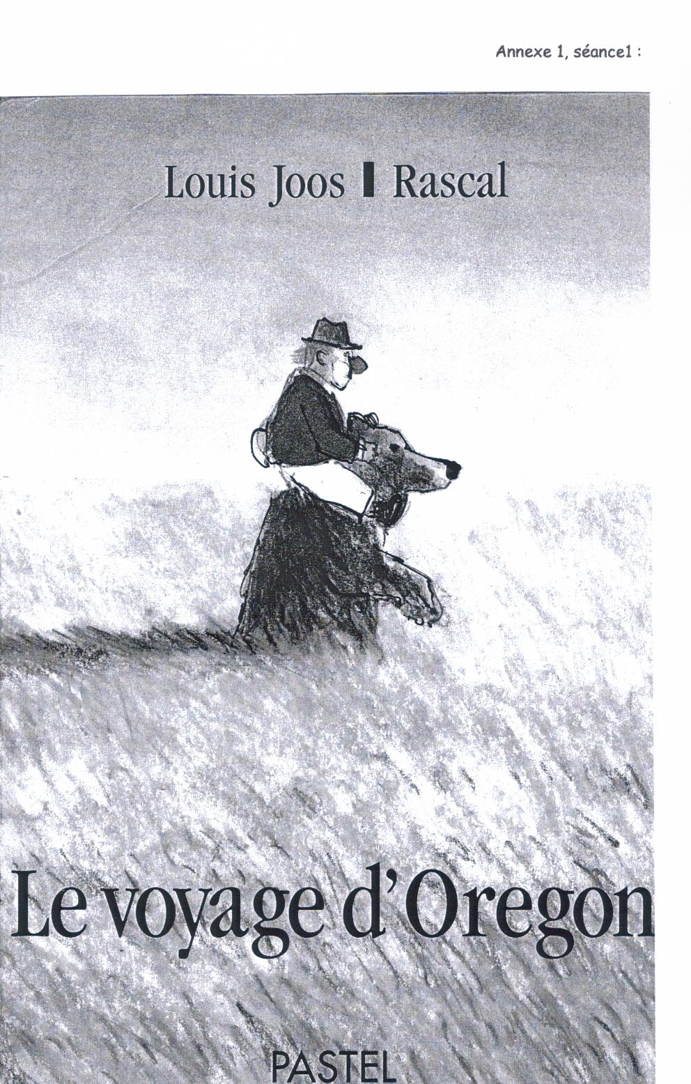
Séance 2
Prendre des informations sur un texte lu
Objectif : établir un modèle de situation à partir d’un texte oralisé.

Matériel : 1 album, photocopies des exercices, texte sans illustrations.

Travail à partir de l’extrait suivant.

«C’est au Star Circus que nous nous sommes connus, Oregon et moi. Il passait juste avant mon numéro. Blotti derrière le rideau rouge, je perdais mon trac et retrouvais l’enfance.
Mes pitreries terminées, je la raccompagnais jusqu’à sa cage. Un soir, Oregon m’a parlé. Comme dans les livres pour enfants…….
« Conduis moi jusqu’à la grande forêt, Duke. »
Sur le coup, je n’ai rien pu répondre.
Mais, seul au fond de ma roulotte, j’ai su que sa place était parmi les siens, au fond d’une belle forêt d’épicéas. Qui sait ? J’y rencontrerais peut être Blanche-Neige……..
Un dernier tour de piste et nous sommes partis dans la nuit noire. Sans bagages inutiles et sans clés qui déforment les poches. »

Déroulement :
Etape 1 : rappel de la séance précédente

- Relire les hypothèses émises sur l’histoire, imaginée lors de la première séance.
Lire le 1er extrait :
«C’est au Star Circus que nous nous sommes connus, Oregon et moi. Il passait juste avant mon numéro. Blotti derrière le rideau rouge, je perdais mon trac et retrouvais l’enfance. »

Attention : dans un premier temps, ne pas montrer les illustrations aux enfants.

- organiser un débat qui justifiera les réponses à partir d’un questionnement :
⬥ Où se déroule le début de l’histoire ?
⬥ Quels sont les mots qui nous le montrent ? (rideau rouge, numéro, Star Circus)
⬥ Est-ce possible de savoir qui est Oregon ?
⬥ Qui est « je/moi » ? Lors du débat amener les élèves à dire que le narrateur est un des 2 personnages, comme s’il racontait sa propre histoire.
⬥ Pourquoi le narrateur dit-il : « je perdais mon trac et retrouvais l’enfance » ? (peur des artistes avant d’entrer en scène ; retrouver l’enfance : le côté enfant d’un clown, le public est composé essentiellement d’enfants…)

Etape 2 : mettre en relation le texte et l’image pour construire du sens.
- lecture par un élève du passage :
Mes pitreries terminées, je la raccompagnais jusqu’à sa cage. Un soir, Oregon m’a parlé. Comme dans les livres pour enfants…….
« Conduis moi jusqu’à la grande forêt, Duke. »
Sur le coup, je n’ai rien pu répondre.
Mais, seul au fond de ma roulotte, j’ai su que sa place était parmi les siens, au fond d’une belle forêt d’épicéas. Qui sait ? J’y rencontrerais peut être Blanche-Neige……..
Un dernier tour de piste et nous sommes partis dans la nuit noire. Sans bagages inutiles et sans clés qui déforment les poches. »

- explication si besoin du vocabulaire : épicéas, roulotte, pitreries…
- Question : est-ce que l’ours parle réellement ?
- Montrer l’illustration n° 1 (annexe 2)
- Faire décrire l’image : mettre l’accent sur le rôle du regard. On se comprend sans se parler. Il est possible de prendre des exemples concrets : le regard expressif des parents ou de la maîtresse quand ils veulent faire comprendre à l’enfant de se calmer.

Etape 3 : mettre en relation le texte et l’image pour construire du sens.

- Montrer l’illustration n°2 (annexe 3).
- Faire décrire l’image
- Organiser un débat à partir de la question : pourquoi le narrateur parle- t-il de Blanche- Neige ?
La prise d’indices se fait sur l’image : pourquoi est-il debout sur le tabouret ? Il est nain, d’où le lien avec Blanche-Neige qui représente une amie, une compagne.
Il est possible que les élèves ne remarquent pas que le clown est nain. C’est grâce au débat et à la présence du mot Blanche-Neige que l’on va déduire cette information.

- Relever les mots qui nous montrent que Duke et Oregon n’ont pas de famille, pas d’attachement (seul au fond de ma roulotte, sans bagages, sans clés).
- Faire faire les exercices écrits : pour les élèves qui travaillent plus rapidement : faire trouver un titre pour ce passage.
- Relire le passage en entier (à faire à la fin de chaque séance).

Pour terminer la séance : faire une première comparaison entre le modèle de situation imaginé lors de la séance 1 et le modèle de situation correspondant au texte lu.

Pour aller plus loin : travail sur champs lexicaux (cirque, forêts…)
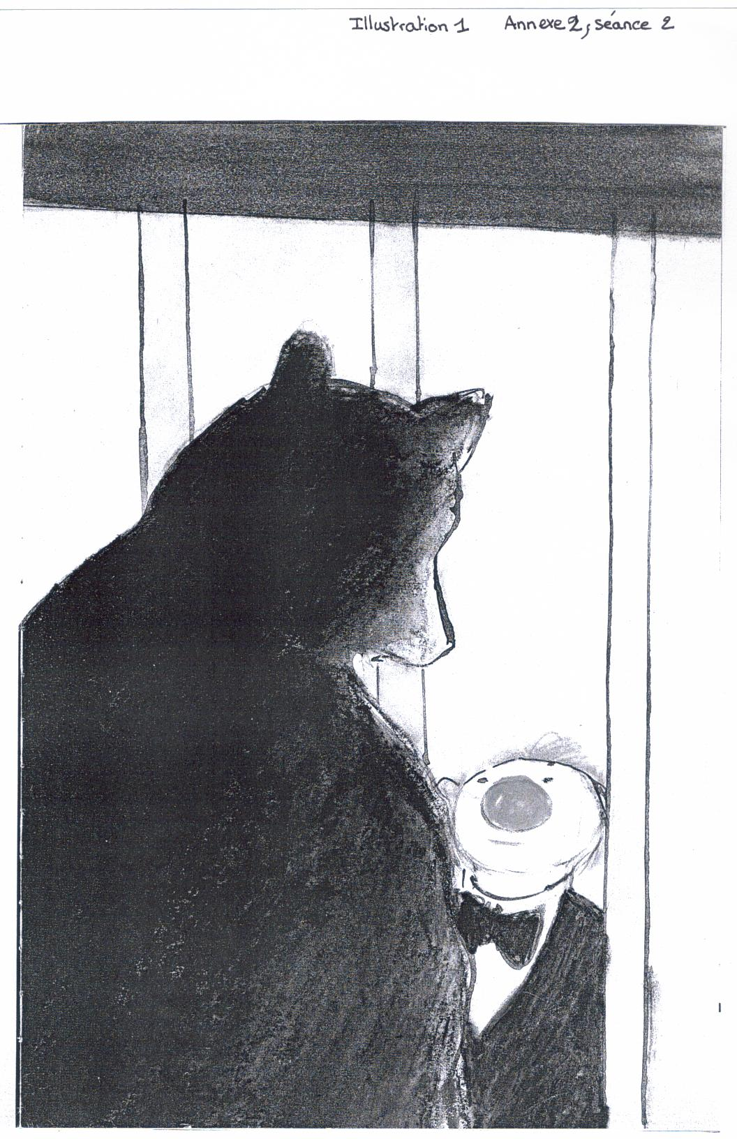
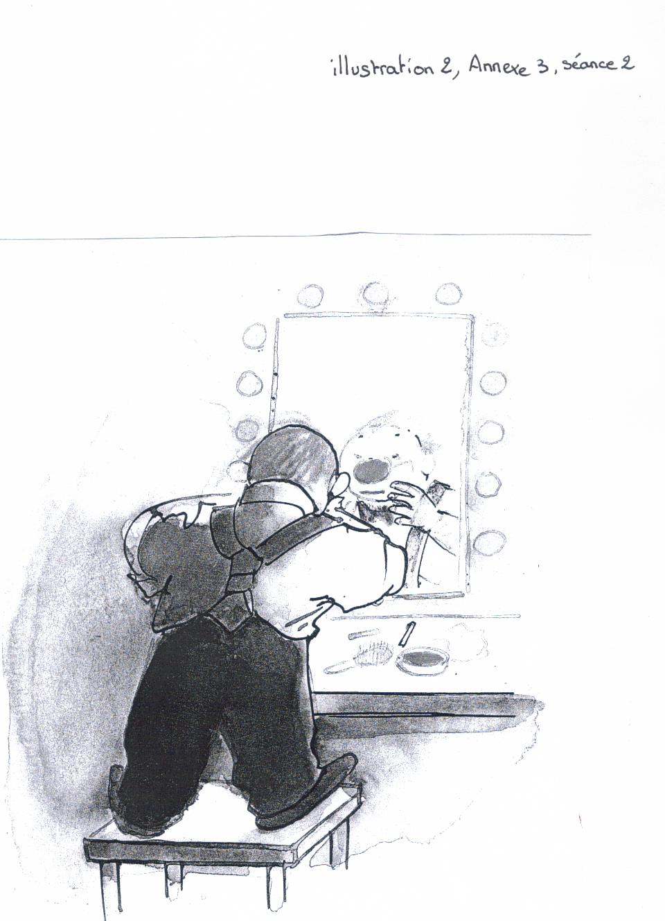

Annexe 4, séance 2

Exercice 1 : Entoure la phrase qui correspond le plus à l’image.

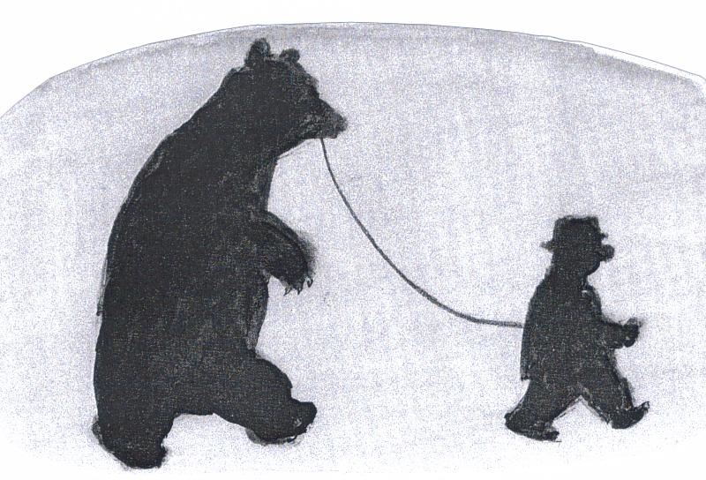

A) Tous les jours, Duke emmène l’ours se promener, puis lui parle longuement avant de le laisser seul.

B) Duke ne s’occupe de l’ours que le soir.

C) Quand le spectacle est terminé, Duke ramène l’ours dans sa cage.

Exercice 2 : Coche la phrase qui explique ce que veut dire :
« un dernier tour de piste et nous sommes partis dans la nuit noire. Sans bagages inutiles et sans clés qui déforment les poches. »

 Oregon et Duke font un dernier numéro et partent tous les deux sans rien emporter.

 Oregon et Duke partent sur la route avec des bagages qui déforment les poches.

 Puisqu’ils sont seuls et sans attachement, Oregon et Duke partent avant une dernière représentation.

Exercice 3 : Trouve un titre pour ce 1er extrait :

Séance 3
Prendre des informations sur un texte lu
Travail à partir de l’extrait suivant.
Objectif : établir un modèle de situation à partir d’un texte oralisé.

Matériel : 1 album, photocopies des exercices, texte sans illustrations, photocopie de la carte des Etats-Unis.

« Je n’avais jamais été très fort en géographie, mais je me doutais que les grandes forêts, celles aux arbres gorgés de miel et aux rivières comme des viviers, ne se trouvaient pas à côté de la porte.
Bien des kilomètres plus tard, Pittsburgh et son ciel de suie étaient oubliés.
Une nuit au Sioux Motel, deux allers simples pour Chicago et trois cent hamburgers avaient eu raison de mes économies. Mais peu m’importait. J’étais heureux de faire ce voyage avec Oregon. Moi qui, enfant, n’avais pas eu d’ours en peluche……. »

Déroulement :
Etape 1 :
- rappel de la séance précédente.
- Lecture du passage :

« Je n’avais jamais été très fort en géographie, mais je me doutais que les grandes forêts, celles aux arbres gorgés de miel et aux rivières comme des viviers, ne se trouvaient pas à côté de la porte.
Bien des kilomètres plus tard, Pittsburgh et son ciel de suie étaient oubliés. »

- Explication du vocabulaire : soit on s’appuie sur les connaissances du groupe et on reprend le cheminement (comment a-t-on fait pour trouver le sens du mot ?), soit pensée à haute voix faite par l’enseignant pour le mot « vivier » par exemple :
    - ce mot me fait penser au mot vie.
    - Le narrateur nous parle de rivière, donc je me demande quelle vie il y a dans une rivière ?
    - J’associe vie et rivière, cela me fait penser aux poissons.
    - Comme le narrateur utilise précédemment le mot « gorgés » je pense qu’il y a beaucoup de poissons et qu’ils sont faciles à attraper.
    - Donc un vivier est un endroit où il y a beaucoup de poissons que l’on peut très facilement attraper.
(définition exacte d’un vivier : endroit clos où l’on maintient le poisson en vie.)
- Autre mot à expliquer : Pittsburg (ville de Pennsylvanie).
- Expliciter les propositions : « je n’ai jamais été très fort en géographie » et « les arbres gorgés de miel ». Les élèves peuvent penser que puisque c’est l’état d’origine d’Oregon, les arbres ont du miel.
- Faire décrire l’illustration n°3 (paysage urbain). Mettre en opposition la notion de paradis évoqués dans le passage précédent (abondance de nourriture, grandes forêts…) et la grisaille de Pittsburg.
- Donner l’exercice 1 (annexe 5) : que signifie :
      - « Un ciel de suie »

Etape 2 :

- lire le passage :
« Une nuit au Sioux Motel, deux allers simples pour Chicago et trois cent hamburgers avaient eu raison de mes économies. Mais peu m’importait. J’étais heureux de faire ce voyage avec Oregon. Moi qui, enfant, n’avais pas eu d’ours en peluche……. »

- expliquer le vocabulaire : Motel. Dire où se trouve la ville de Chicago…
- Questionnement et débat justificatif :
      - Pourquoi 2 allers simples ? Pour où ?
      - Comment sont-ils arrivés à Chicago ?
      - Le texte nous donne t-il des informations sur l’enfance de Duke ? Qu’en pensez-vous ?
      - Pourquoi Duke est-il heureux de faire le voyage avec Oregon ?
- Exercice n°2 :
- Tracer le chemin déjà parcouru par les 2 personnages sur la carte des Etats-Unis. (annexe 6)
- Faire écrire un résumé : 3 pistes de travail
• Collectivement à l’oral.
• Par écrit pour les élèves bons compreneurs
• Choisir le bon résumé parmi 3 (exercice n°3).
- Relire le passage.

Annexe 5, Séance 3

Exercice1 : Que signifie : « un ciel de suie »

- Un ciel où il y a de la poussière noire.
- Un ciel toujours gris.
- Une ville où il fait toujours nuit.

Exercice 2 : Que signifie cette phrase : « une nuit au sioux motel, 2 allers simples pour Chicago et 300 hamburgers avaient eu raison de mes économies. »

- Duke a dépensé tout son argent pour dormir à l’hôtel, acheter des tickets de bus et des hamburgers.
- Pendant une nuit à l’hôtel, Duke s’est fait voler son argent et ses 300 hamburgers.
- Duke pense qu’il a eu raison de prendre tout son argent pour faire le voyage.

Exercice 3 : Choisis le bon résumé.

Résumé n°1 : Oregon et Duke, sont en voyage. Ils dorment dans des hôtels tous les soirs et s’arrêtent à Chicago, contents d’être arrivés jusque là.

Résumé n°2 : Duke sait qu’ils ont un long chemin à parcourir. Ce voyage coûte cher mais il est heureux de le faire et ne regrette pas Pittsburg.

Résumé n°3 : Duke sait que la route sera longue. Il décide donc d’acheter des billets de bus. Il est heureux de faire ce voyage avec Oregon, qui lui rappelle son ours en peluche.

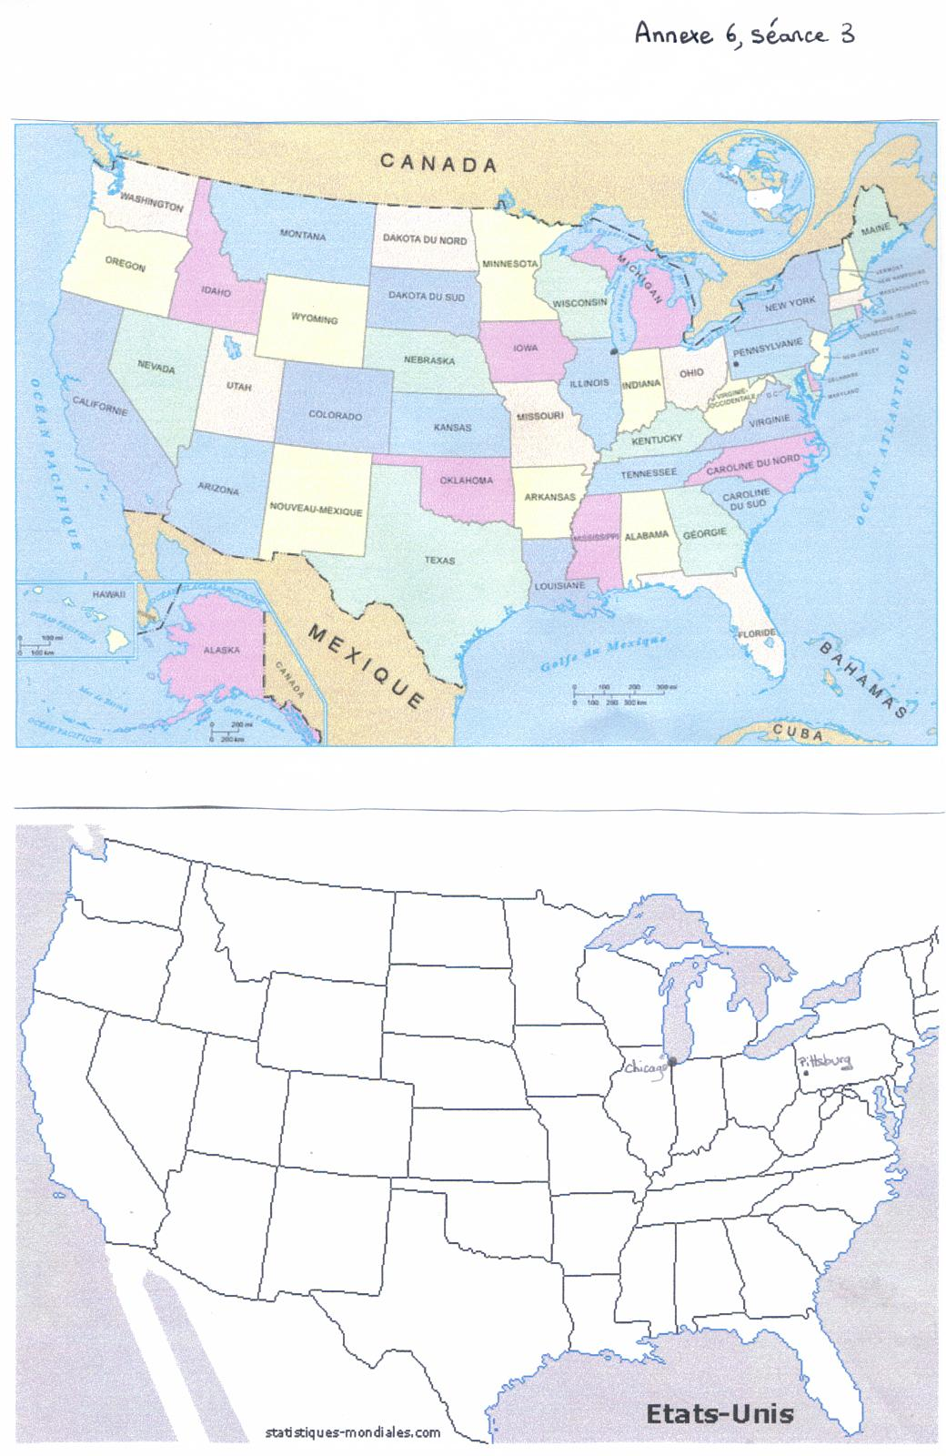

Séance 4
Prendre des informations sur un texte lu

Objectif : établir un modèle de situation à partir d’un texte lu.

Matériel : 1 album, reproduction de tableaux de Van Gogh.

Travail à partir de l’extrait suivant.

« Dès l’aube, on s’est fait prendre en stop par Spike. Il descendait jusqu’en Iowa, le garde-manger de l’Amérique. Cela tombait bien, Oregon était insatiable !
« Pourquoi gardes-tu ce nez rouge et ce masque blanc ? » m’a demandé Spike.
« Tu n’es plus sur la piste d’un cirque. »
« Ils me collent à la peau. Ce n’est pas facile d’être un nain… »
« Et d’être noir dans le plus grand pays du monde ? »
Nous étions de la même famille… Je n’avais rien à ajouter.
Nous nous sommes quittés au petit matin. J’avais une promesse à tenir et il me restait bien des chemins à parcourir.
Les cheveux rouges au vent, j’ai traversé des tableaux de Van Gogh.. En plus beau. »

Déroulement :
Etape 1 :
- Rappel de la séance précédente. Résumé oral du début de l’histoire.
- Lecture du passage :

« Dès l’aube, on s’est fait prendre en stop par Spike. Il descendait jusqu’en Iowa, le garde-manger de l’Amérique. Cela tombait bien, Oregon était insatiable !
« Pourquoi gardes-tu ce nez rouge et ce masque blanc ? » m’a demandé Spike.
« Tu n’es plus sur la piste d’un cirque. »
« Ils me collent à la peau. Ce n’est pas facile d’être un nain… »
« Et d’être noir dans le plus grand pays du monde ? »
Nous étions de la même famille… Je n’avais rien à ajouter. »

- Expliciter, si besoin, le vocabulaire : garde-manger, Iowa, insatiable. Il est possible de faire faire à certains élèves une recherche préalable sur l’Etat de L’Iowa (région agricole). Les enfants pourront ainsi expliquer plus facilement les mots : insatiable, garde-manger.
- Organiser un débat justificatif à partir des questions : qui est Spike ? Que sait-on de lui ?

Etape 2 : Travail sur le passage : « pourquoi gardes-tu… d’être nain. »

- Confirmer l’hypothèse du début : Duke est nain.
- Poursuivre avec un questionnement et un débat justificatif :
• Pourquoi garde t-il son maquillage ? (pour se cacher, pour ne pas être vu tel qu’il est, pour que l’on ne voit que le clown en lui…).
• Qui dit : « Et être noir ? »
• Pourquoi Duke dit-il : « Nous étions de la même famille. » ? Ce débat sur la différence est philosophique. Il est à adapter en fonction des réponses des élèves et de leur vécu.

Etape 3 :

- lecture du passage : « Nous nous sommes quittés….à parcourir. »
- travail sur les pronoms : exercice 1 (annexe 7).
- Les élèves peuvent émettre l’hypothèse que Duke et Oregon se séparent puisque le narrateur utilise le pronom « me ».
- Question : pourquoi le narrateur utilise t-il le pronom « me » dans « il me restait » ? (acceptation de soi).
- Quelle est cette promesse ? A qui a-t-elle été faite ?

Etape 4 :

- Lire le passage : « Les cheveux rouges…en plus beau. »
- Question : Qui était Van Gogh ?
- Présentation de plusieurs représentations du peintre. (annexe 8).
- Pourquoi en plus beau ? Parce que les paysages traversés sont vivants, vrais.
- Observation de 2 illustrations : paysages urbains du début (Pittsburg) et celle des champs. (Van Gogh). Mettre en évidence la rupture dans les couleurs, la présence du ciel, l’attitude des personnages.
- Relecture du passage.

Annexe 7, séance4

Exercice n°1 :

« Nous nous sommes quittés » veut dire :

 Duke laisse Oregon au camionneur.

 Le camionneur laisse Duke et Oregon lorsqu’il est arrivé à destination.

 Les trois personnages se séparent, chacun poursuit un chemin.

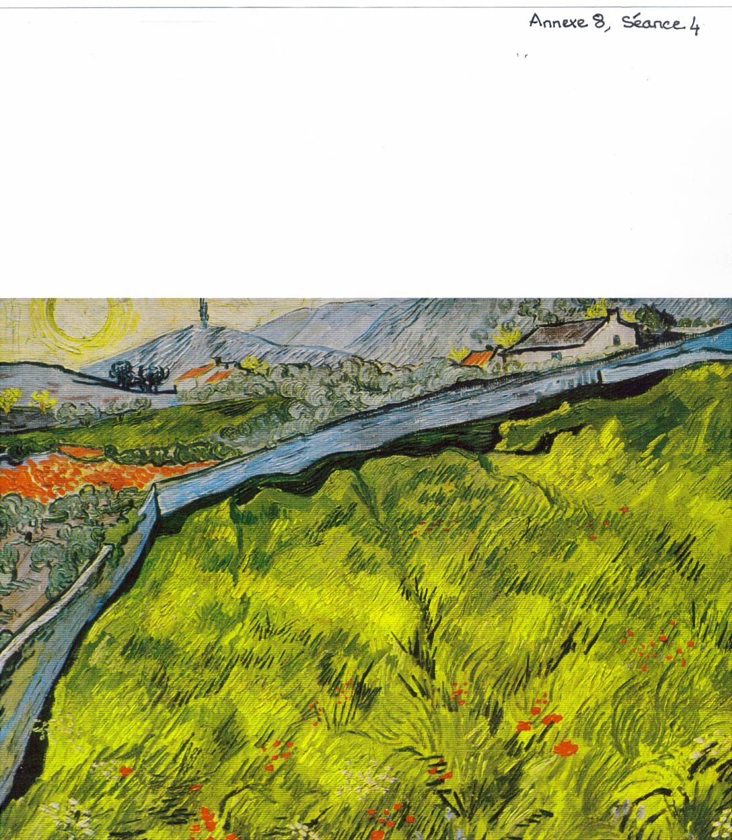
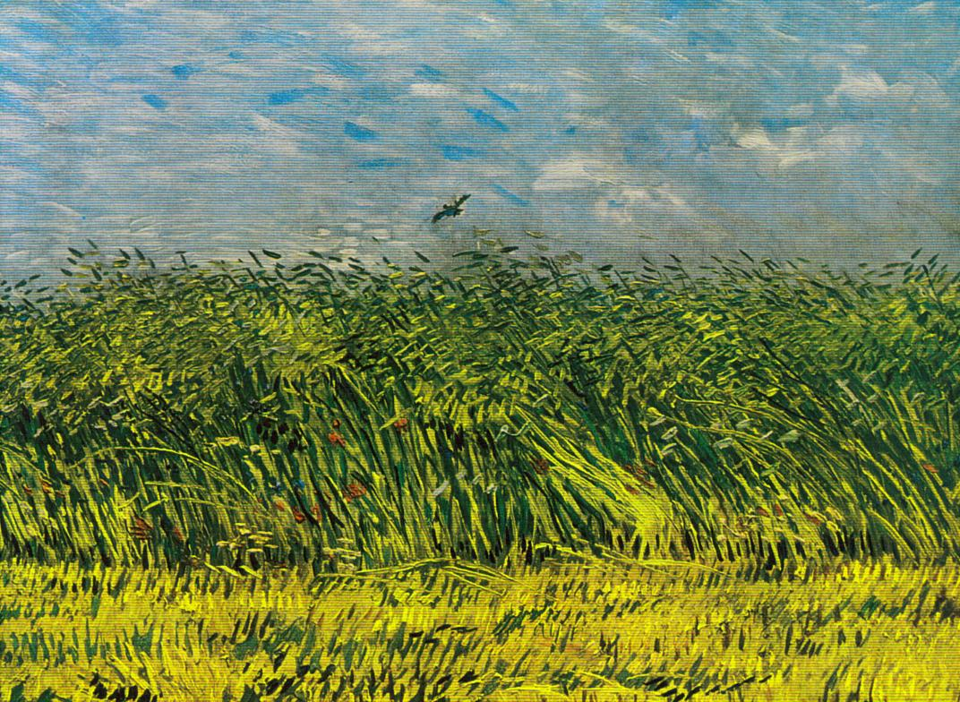

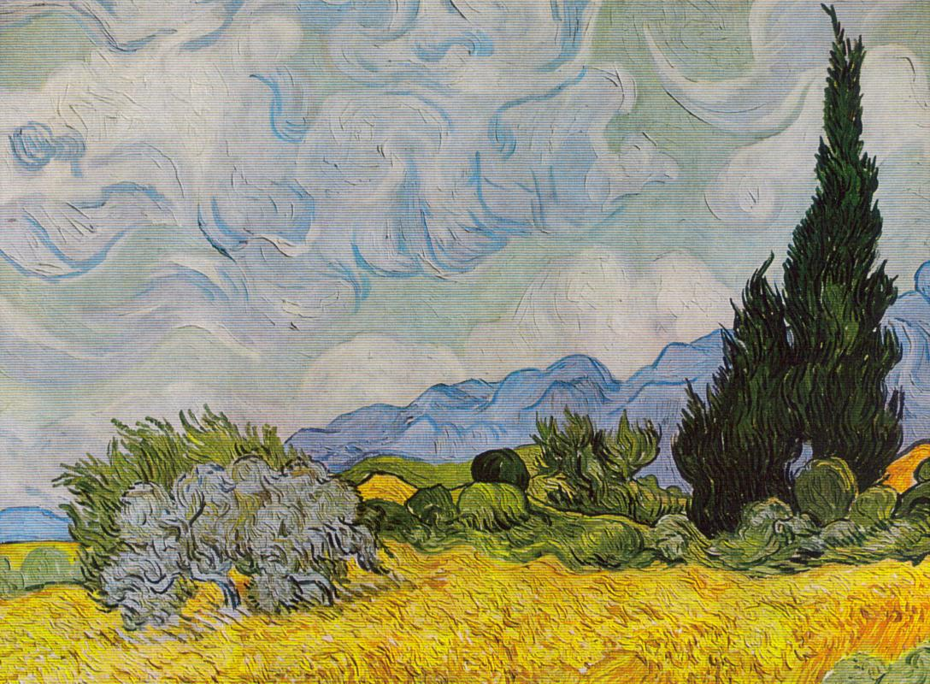

Séance 5
Prendre des informations sur un texte lu

Travail à partir de l’extrait suivant.

Objectif : établir un modèle de situation à partir d’un texte lu.

Matériel : 1 album, carte des Etats-Unis.

« On cheminait sous la grêle. On festoyait dans les maïs. On somnolait dans l’herbe tiède. On rêvait sous les étoiles. Les oiseaux pour réveille-matin, les rivières pour salle de bains, le monde entier nous appartenait. Il me restait deux dollars oubliés au fond de ma musette. J’en ai fait des ricochets sur la Platte River. »

Déroulement :
Etape 1 :

- Rappel de la séance précédente.
- Faire expliciter le vocabulaire : festoyait, somnolait, cheminait (ici, travail sur le radical des mots).
- Faire lire le passage : « On cheminait… Platte River ».
- Questions et explication de phrases :
• On rêvait sous les étoiles : ils dorment dehors, à la belle étoile.
• Les oiseaux pour réveille-matin : ils sont réveillés par le chant des oiseaux.
• Les rivières pour salle de Bain : ils se lavent dans les rivières.
• Le monde nous appartient : ils se sentent les plus puissants, les plus forts du monde parce qu’ils se sentent libres.
• J’en ai fait des ricochets : jeter des pierres, ou ici des pièces, pour les faire rebondir sur l’eau.
Quelle impression ressent-on en lisant ces lignes ? Le texte est comme plus gai, plus léger. Impression de ressentir la liberté qu’éprouvent les personnages. Le texte peut également nous faire penser à une poésie.
 Pourquoi jette-t-il ses derniers sous dans la Platte River ? Duke jette ses derniers sous comme s’il voulait couper les derniers liens qui le rattachent au monde civilisé. Duke et Oregon vivent dans et avec la nature. L’argent ne leur importe plus.
- Mettre en rapport l’illustration (les personnages sont sous la pluie  grisaille) et le texte qui est plus gai, plus léger.

Etape 2 :

« Poussés par le vent des plaines, nous nous sommes bientôt retrouvés le dos aux Rocheuses, les chevilles enflées et le pouce pointé vers le ciel.
Voyageur de commerce, starlette de supermarché et chef indien déplumé se sont succédés jusqu’au crépuscule. Nous étions à proximité du Cheval de Fer, mais j’étais bien trop fourbu pour aller plus loin. Nous avons passé la nuit dans la carcasse d’une Chevrolet 1935…. Mon année ! J’étais quand même en meilleur état ! »

- Faire lire le passage
- Comment les deux personnages continuent-ils leur route ? Ils font du stop.
- Quelle phrase nous dit qu’ils font du stop ? le pouce tourné vers le ciel.
- Pourquoi sont-il dos tourné aux Rocheuses ? Faire un mime pour expliquer que lorsque l’on fait du stop, on tourne le dos à sa destination, on regarde les voitures qui vont dans la même direction que nous.
- Succession de personnages, qui sont-ils ?
- Qu’est ce que le cheval de fer ? langage indien très imagé. Faire trouver aux élèves d’autres exemples (visage pâle, bâton de feu…).
- Expliquer le vocabulaire : fourbu, crépuscule.
- Pourquoi Duke dit-il : « 1935, mon année » ? Année de naissance de Duke.
- Relire le passage en entier.

NB : Platte River : Rivière du Centre-Ouest des Etats-Unis, longue de 500Km, qui traverse une large partie des grandes plaines depuis les Montagnes Rocheuses dans le Colorado jusqu’au Nebraska, où elle se jette dans le fleuve Missouri qui rejoint le Mississippi.

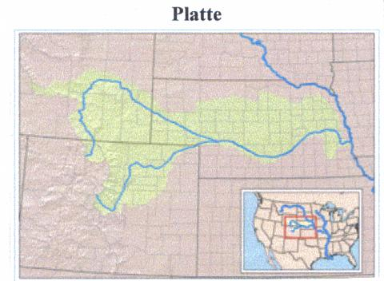

Séance 6
Prendre des informations sur un texte lu
Objectif : établir un modèle de situation à partir d’un texte lu.

Matériel : 1 album, photocopie des exercices, carte des Etats-Unis, feuilles blanches.

Travail à partir de l’extrait suivant.

« Au saut du lit, nous avons pris le train en marche pour la dernière ligne droite. Oregon comme oreiller, je me suis assoupi en regardant défiler les vaches.
Quand j’ai rouvert les yeux, elle était là ! Telle qu’il l’avait rêvée……
Il ne fallut pas cent pas à Oregon pour oublier toutes ces années de captivité.
Oregon en Oregon ! J’ai tenu ma promesse…..
Dans le matin blanc, je partirai le cœur léger et la tête libre. »

Déroulement :
Etape 1 :

- Rappel de la séance précédente.
- Faire lire le passage.
- Faire expliciter le vocabulaire : assoupi, captivité.
- Questionnement et débat justificatif : quand parle–t-on de « dernière ligne droite » ? Lorsque nous approchons de notre destination.
- Qui est ce « elle » dans la phrase « elle était là ! » ?
- Qui est ce « il » dans « il l’avait rêvée… » ?
- Pourquoi ne fallut-il pas 100 pas à Oregon pour oublier les années de captivité ? La joie d’être arrivé, la beauté des paysages, font que le ressenti d’Oregon est plus fort que ses souvenirs.
- Pourquoi Duke se sent-il plus léger ? il a tenu sa promesse, il a libéré Oregon.

Etape 2 : Travail sur le résumé de l’album.

- 2 pistes de travail selon les besoins des élèves : (annexe 9)
      - Soit on donne un résumé à remettre dans l’ordre.
      - Soit on donne un résumé à remettre dans l’ordre et il faut écrire une phrase supplémentaire. (exercice 2).

Annexe 9, séance 6, page1

Exercice 1 :

Découpe les phrases et remets les dans l’ordre pour construire le résumé de l’histoire.

Bientôt, Duke n’a plus d’argent, mais ils décident de vivre dans la nature, où ils se sentent libres et heureux.

L’un est un clown triste et seul, l’autre un ours, qui voudrait retrouver sa liberté.

Enfin, ils arrivent au pied des Rocheuses. Alors, Duke laisse Oregon, tout heureux d’avoir retrouvé sa liberté.

Tout au long de leur périple, ils rencontrent des gens qui les aident, dont Spike un camionneur.

Un soir, Duke décide d’accompagner Oregon dans les Montagnes Rocheuses, à l’autre bout du pays.

Duke et Oregon se sont rencontrés dans un cirque.

Annexe 9, séance 6, page2

Exercice 2

1) Numérote les phrases dans l’ordre de l’histoire.

 Bientôt, Duke n’a plus d’argent, mais ils décident de vivre dans la nature, où ils se sentent libres et heureux.

 L’un est un clown triste et seul, l’autre un ours, qui voudrait retrouver sa liberté.

 Enfin, ils arrivent au pied des Rocheuses. Alors, Duke laisse Oregon, tout heureux d’avoir retrouvé sa liberté.

 Tout au long de leur périple, ils rencontrent des gens qui les aident, dont Spike un camionneur.

 Un soir, Duke décide d’accompagner Oregon dans les Montagnes Rocheuses, à l’autre bout du pays.

 Duke et Oregon se sont rencontrés dans un cirque.

2) Ecris une phrase supplémentaire, pour compléter ce résumé. Tu peux l’insérer à l’endroit de ton choix.

____________________________________________

____________________________________________
Séance 7

Objectif : imaginer la suite d’une histoire.

- relire l’album en entier.
- montrer la dernière illustration et bien faire en sorte que les élèves remarquent le nez rouge dans la neige.
- Afin d’aider les élèves, nous pouvons dans un premier temps faire un travail oral, pour partager les idées, les hypothèses.

Pour aller plus loin : nous pouvons reprendre la page de dédicace. Pourquoi Rascal et Louis Joos ont-ils mis un poème de Rimbaud ?
Ce poème a-t-il inspiré les auteurs, ou au contraire leur histoire leur à fait penser à ce poème ?
Ou bien, nous pouvons, en guise de conclusion sur ce travail, simplement lire ce poème.

LE VOYAGE D’OREGON
De Louis Joos et Rascal

C’est au Star Circus que nous nous sommes connus, Oregon et moi. Il passait juste avant mon numéro. Blotti derrière le rideau rouge, je perdais mon trac et retrouvais l’enfance.

Mes pitreries terminées, je la raccompagnais jusqu’à sa cage. Un soir, Oregon m’a parlé. Comme dans les livres pour enfants…….
« Conduis moi jusqu’à la grande forêt, Duke. »
Sur le coup, je n’ai rien pu répondre.

Mais, seul au fond de ma roulotte, j’ai su que sa place était parmi les siens, au fond d’une belle forêt d’épicéas. Qui sait ? J’y rencontrerais peut être
Blanche-Neige……..

Un dernier tour de piste et nous sommes partis dans la nuit noire. Sans bagages inutiles et sans clés qui déforment les poches.

Je n’avais jamais été très fort en géographie, mais je me doutais que les grandes forêts, celles aux arbres gorgés de miel et aux rivières comme des viviers, ne se trouvaient pas à côté de la porte.

Bien des kilomètres plus tard, Pittsburgh et son ciel de suie étaient oubliés.

Une nuit au Sioux Motel, deux allers simples pour Chicago et trois cent hamburgers avaient eu raison de mes économies. Mais peu m’importait. J’étais heureux de faire ce voyage avec Oregon. Moi qui, enfant, n’avais pas eu d’ours en peluche…….

Dès l’aube, on s’est fait prendre en stop par Spike. Il descendait jusqu’en Iowa, le garde-manger de l’Amérique. Cela tombait bien, Oregon était insatiable !
« Pourquoi gardes-tu ce nez rouge et ce masque blanc ? » m’a demandé Spike.
« Tu n’es plus sur la piste d’un cirque. »
« Ils me collent à la peau. Ce n’est pas facile d’être un nain… »
« Et d’être noir dans le plus grand pays du monde ? »
Nous étions de la même famille… Je n’avais rien à ajouter.

Nous nous sommes quittés au petit matin. J’avais une promesse à tenir et il me restait bien des chemins à parcourir.

Les cheveux rouges au vent, j’ai traversé des tableaux de Van Gogh.. En plus beau.

On cheminait sous la grêle. On festoyait dans les maïs. On somnolait dans l’herbe tiède. On rêvait sous les étoiles. Les oiseaux pour réveille-matin, les rivières pour salle de bains, le monde entier nous appartenait. Il me restait deux dollars oubliés au fond de ma musette. J’en ai fait des ricochets sur la Platte River.

Poussés par le vent des plaines, nous nous sommes bientôt retrouvés le dos aux Rocheuses, les chevilles enflées et le pouce pointé vers le ciel.

Voyageur de commerce, starlette de supermarché et chef indien déplumé se sont succédés jusqu’au crépuscule. Nous étions à proximité du Cheval de Fer, mais j’étais bien trop fourbu pour aller plus loin. Nous avons passé la nuit dans la carcasse d’une Chevrolet 1935…. Mon année ! J’étais quand même en meilleur état !

Au saut du lit, nous avons pris le train en marche pour la dernière ligne droite. Oregon comme oreiller, je me suis assoupi en regardant défiler les vaches.

Quand j’ai rouvert les yeux, elle était là ! Telle qu’il l’avait rêvée……

Il ne fallut pas cent pas à Oregon pour oublier toutes ces années de captivité.

Oregon en Oregon ! J’ai tenu ma promesse…..

Dans le matin blanc, je partirai le cœur léger et la tête libre.

